Laboratorios de computación salas A y B

- Profesor: | Claudia Rodriguez
- Asignatura: | Fundamentos de Programacion
- Grupo: | 3
- No de Práctica(s): | Practica 1
  - Integrante(s):
- Semestre: | 2017-2
- Fecha de entrega: | 16 de febrero del 2017
  - Observaciones:
CALIFICACIÓN:

Objetivo:
Descubrir y utilizar herramientas de software que se ofrecen en Internet que permitan realizar actividades y trabajos académicos de forma organizada y profesional a lo largo de la vida escolar, tales como manejo de repositorios de almacenamiento y buscadores con funciones avanzadas.
DESARROLLO:1.- utilizamos Google académico para buscar información acerca de la arquitectura de máquina, con el fin de saber utilizar las herramientas de que Google te ofrece, lo que encontramos se refleja en las imágenes siguientes:
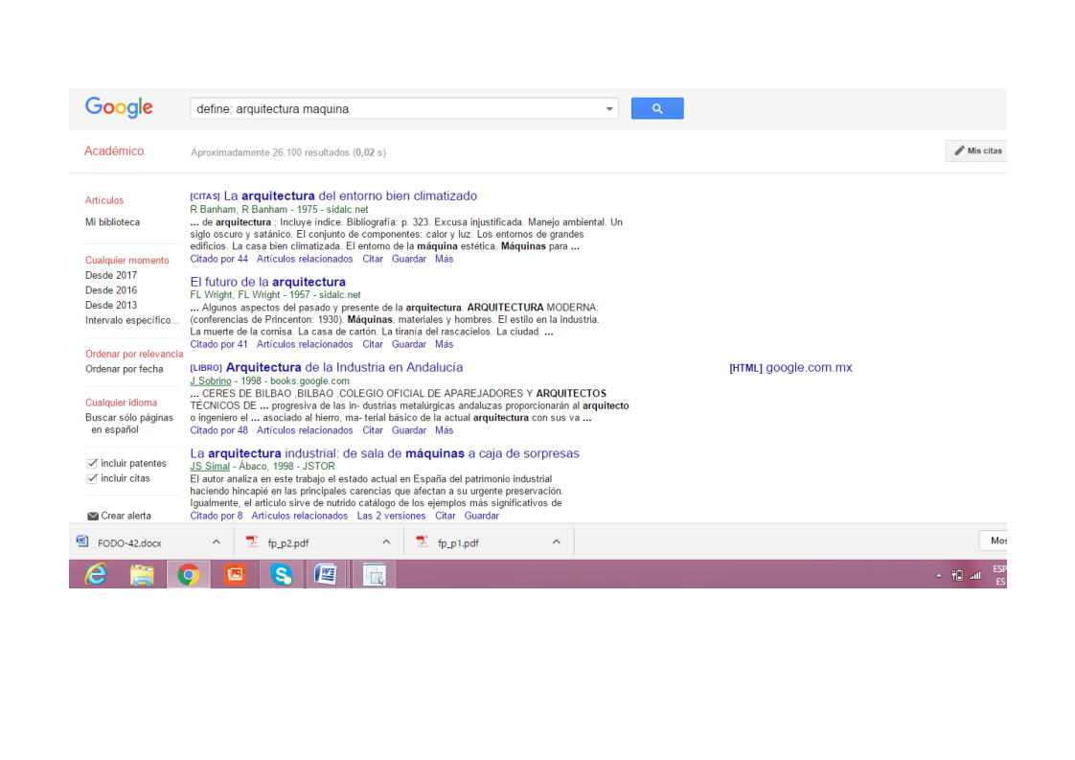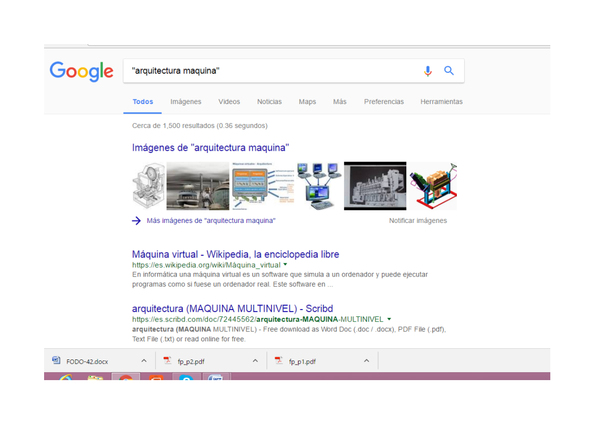

2.-Utilizamos StreetView para realizar una visita a un lugar de nuestra preferencia, en la siguiente imagen encontramos mi casa, en el pueblo de la Ventosa, Juchitan de Zaragoza Oaxaca:
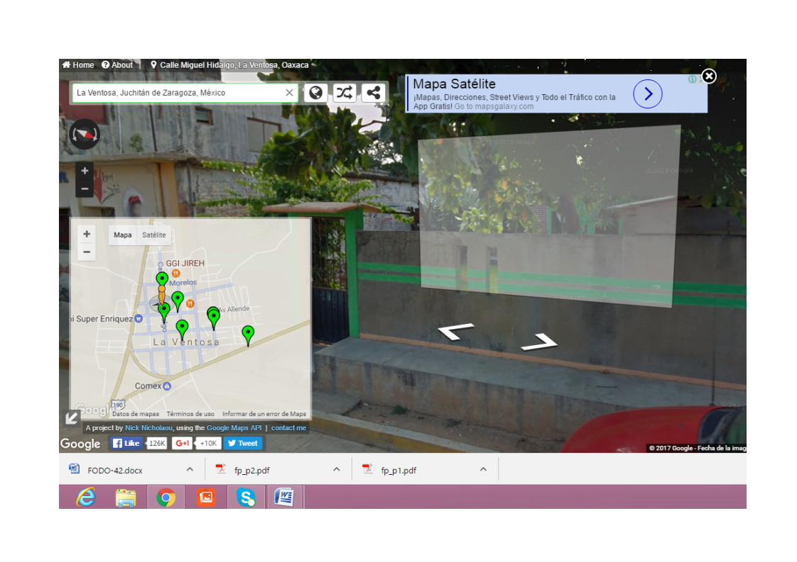
3.- Visita al Templo Mayor, en la primera imagen al ingresar a la pagina, encontramos un mensaje de bienvenida al Templo Mayor y nos encontramos en la planta baja y listos para iniciar el recorrido, como siguiente conforme subes las escaleras, te encuentras con diferentes salas, la primera es antecedentes, que te resumen toda la historia del Tempo Mayor, también observamos cerámica muy antigua y piedras con esculturas impresas en ella, igual se encuentran algunas ofrendas que los habitantes colocaban a los dioses, que en esa época eran respetados, las ofrendas que mas se observan son las que van dirigidas al dios Tlaloc.
Una visita que te enseña mucho sobre la vida y costumbre de nuestros ancestros, que como ser humano es muy importante conocer, el Templo Mayor cuenta con muchos artefactos encontrados a sus alrededores, en donde ahora solo vemos edificios y andadores. Historia que vive entre nosotros y que nos refleja el México que somos.
4.- Graficar la función x^3+y^33:
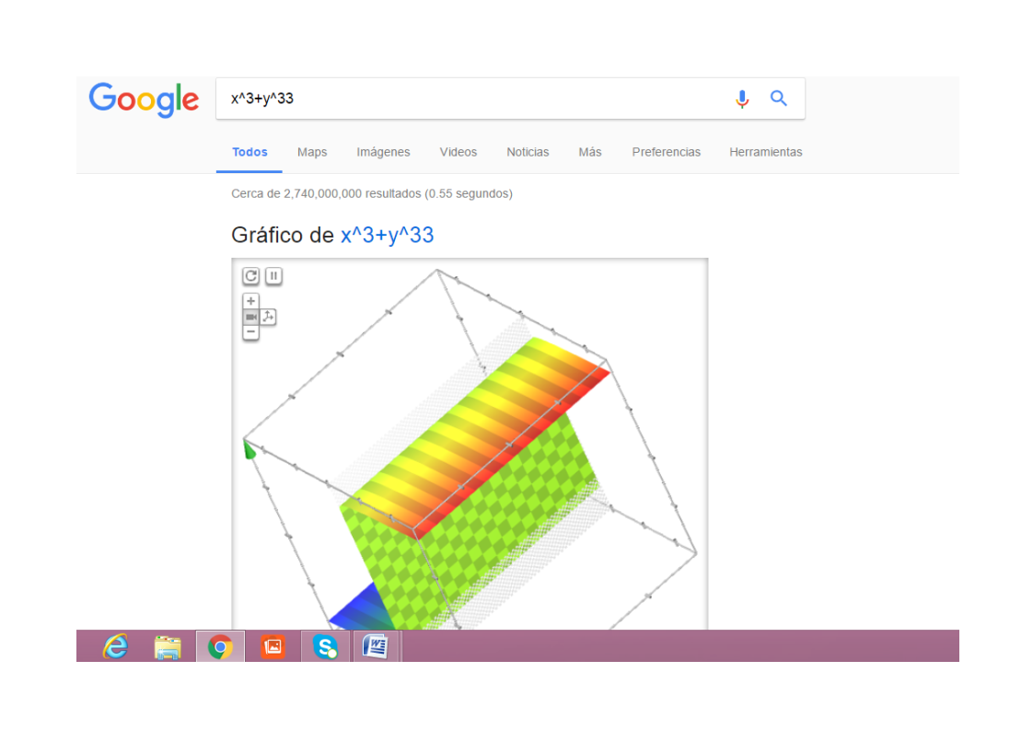
5.- Conversiones:
A) 10 libras a kilo. B) 15 Grados centigrados a Kelvin. C) 1 Milla a pulgadas D) 50 metros cubicos a litros